KİŞİSEL BİLGİLER
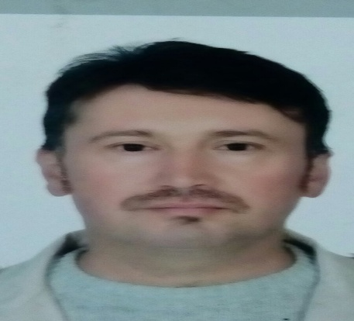

- İsim : Cemal ATEŞ
- Doğum Yeri :Erbaa / Tokat
- Doğum Tarihi :03/03/1974
- Uyruğu :TC
- Medeni Durumu :Evli
- Askerlik Durumu :-
- Ehliyet: :B Sınıfı
- İletişim :5326574939
- GEMİ CÜZDANI NO :S 00281548
- PASAPORT NO :S20848013
İŞ TECRÜBELERİ
- M/V GUNDEM NUR - ll. KAPTAN (18.04.2023-29.09.2023)
- M/V GÜNDEM SERRA-ll. KAPTAN (02.08.2022-24.10.2022
- M/V HAPPY ASENA-ll. KAPTAN (21.02.2022-14.05.2022)
- M/V GÜNDEM MAKBBULE-ll. KAPTAN (28.07.2021-06.11.2021)
- M/V M.ŞAHİN – ll. KAPTAN (25.02.2021-17.04.2021)
- M/V M.ŞAHİN – ll. KAPTAN (21.12.2020-10.01.2021)
- M/V MUAMMER YAĞCI-II. KAPTAN (01.09.2020-14.10.2020)
- M/V HACI RÜŞTÜ K.-ll. KAPTAN (17.06.2020-07.08.2020)
- M/T AKINTÜRK 2- ll. KAPTAN (30.03.2020-05.05.2020)
- GRUP SAGUN BALIKÇI TEKNESİ- GEMİ KAPTANI
- ORDONAT GRUP K.LIĞI MYN.ASB.
- ULAŞTIRMA TK.K.
- HİZMET TK.K.
- GÜVENLİK BL.ASB.
- GÜVENLİK TK.K.
- TCG SAROS K.LIĞI MYN.ASB.
- TCG FOÇA K.LIĞI MYN.ASB.

ÖĞRENİM dURUMU
- ANADOLU ÜVN. İŞLETME FAKÜLTESİ YÖNETİM VE ORANİZASYON
- AHMET YESEVİ ÜNV. YÖNETİM VE ORGANİZASYON YÜKSEK LİSANS

yabancı dİl VE düzeyİ
- ORTA SEVİYE İNGİLİZCE

Bİlgİsayar Becerİlerİ
- İLERİ SEVİYE

GEMİ ADAMI YETERLİKLERİ
- YAT KAPTANI (499 GT) (77)
- BİRİNCİ ZABİT (140 )
- GMDSS TAHDİTLİ TELSİZ OPERATOR (ROC ) (51)
- GMDSS GENEL TELSİZ OPERATOR (GOC) (50)

GEMİ ADAMI STCW BELGELERİ
- YOLCU GEMİLERİ GEMİADAMLARI BELGESİ
- YANGIN ÖNLEME VE YANGINLA MÜCADELE EĞİTİMİ BELGESİ
- TIBBİ BAKIM EĞİTİMİ BELGESİ
- TEMEL İLKYARDIM EĞİTİMİ BELGESİ
- SEYİR VARDİYASI TUTMA BELGESİ
- RADAR GÖZLEM VE PLOTLAMA EĞİTİMİ BELGESİ
- OTOMATİK RADAR PLOTLAMA AYGITLARINI (ARPA) KULLANMA EĞİTİMİ BELGESİ(
- PERSONEL GÜVENLİĞİ VE SOSYAL SORUMLULUK EĞİTİMİ BELGESİ
- İLKYARDIM EĞİTİMİ BELGESİ
- İLERİ YANGINLA MÜCADELE BELGESİ
- GÜVENLİKLE İLGİLİ TANITIM BELGESİ
- GÜVENLİK FARKINDALIK BELGESİ
- GEMİ GÜVENLİK ZABİTİ
- DENİZDE KİŞİSEL CAN KURTARMA TEKNİKLERİ EĞİTİM BELGESİ
- CANKURTARMA ARAÇLARINI KULLANMA YETERLİĞİ EĞİTİMİ BELGESİ
- BELİRLENMİŞ GÜVENLİK GÖREVLERİ EĞİTİMİ BELGESİ
- PETROL VE KİMYASAL MADDE TANKERLERİNDE YÜK İŞLEMLERİ İÇİN TEMEL EĞİTİM BELGESİ
- PETROL TANKERLERİNDE YÜK İŞLEMLERİ İÇİN İLERİ EĞİTİM BELGESİ

KURS VE SERTİFİKALAR

- SİLAHLI ÖZEL GÜVENLİK EĞİTİMİ
- MEDAS-2 KULLANICI KURSU
- İLKYARDIMCI
- GÜVENLİK VE HİZ. TK. K. KURSU
- İNKİLAP TARİHİ VE ATATÜRKÇÜLÜK EĞİTİCİ KURSU
- KIYI BİRLİKLERİ EMNİYET VE KAZA ÖNLEME KURSU
- ASB. BİLGİ DESTEK TEMEL
- TEK DÜZEN MUHASEBE SİSTEMİ
- PATLAYICI MADDENİN KEŞFİ KURSU
- HELİKOPTER İNDİRME VE EMNİYETE ALMA KURSU
- CEPHANE VE MÜHİMMAT KURSU
- HAFİF SİLAHLAR
- PORSUN ASB. KURSU
- YANGIN SB/ASB. KURSU

REFERANS

